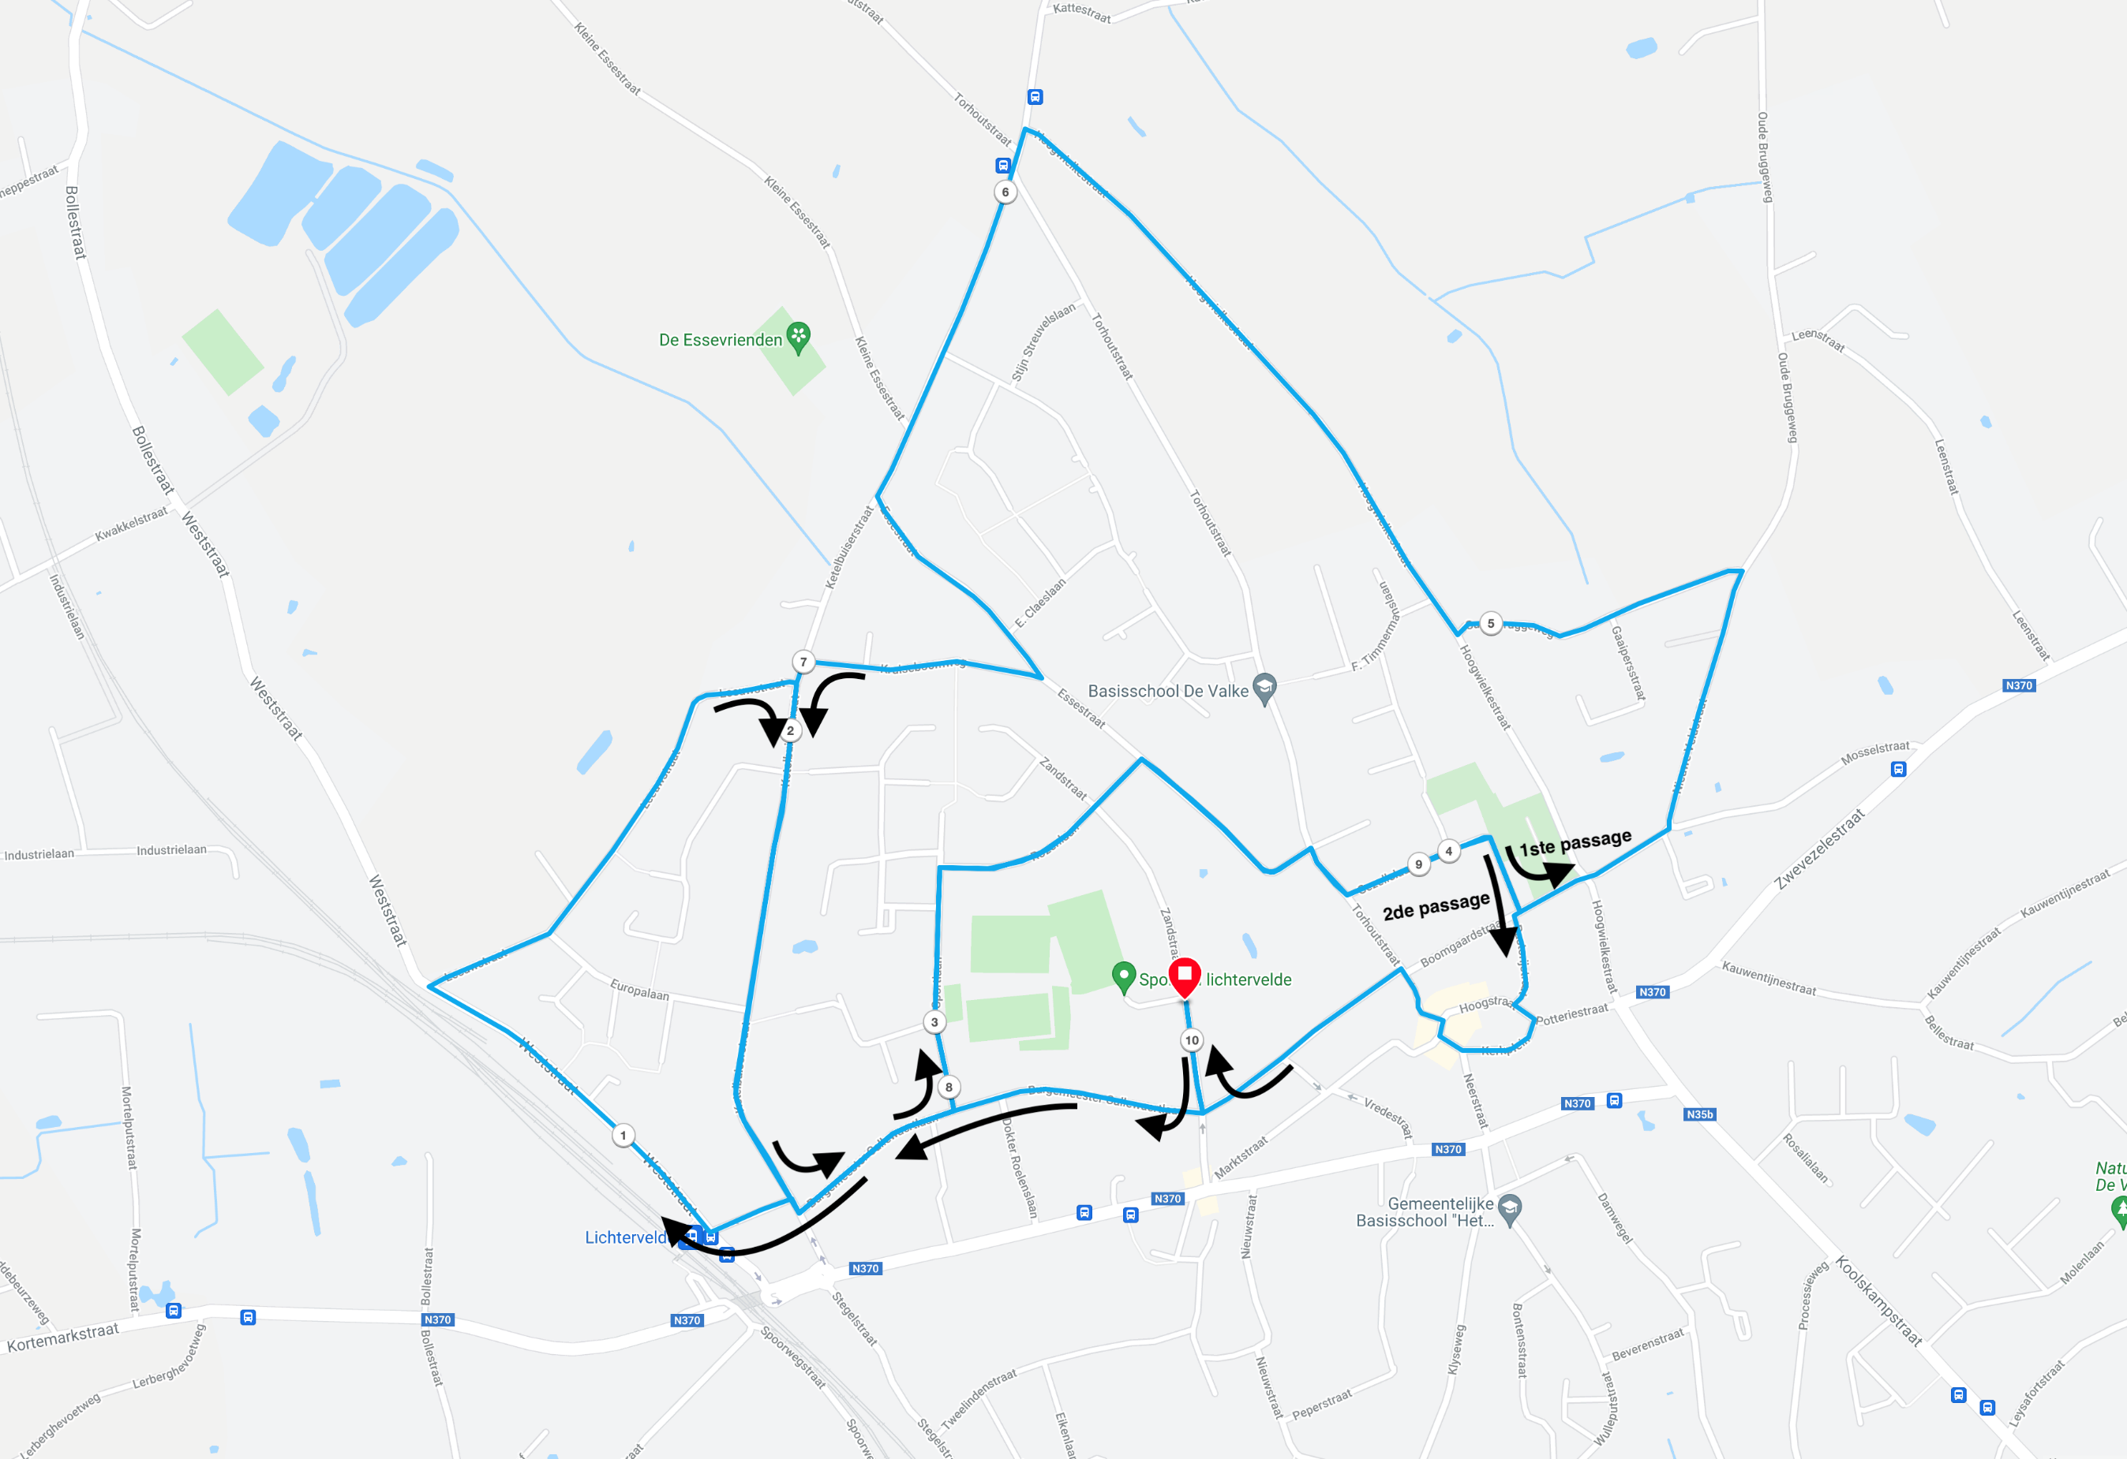

10km (start: 16u00)

Zandstraat – B. Callewaertlaan – Ketelbuiserstraat – Surmontstraat – Weststraat – Leeuwstraat – Ketelbuiserstraat – B.Callewaertlaan – Sportlaan – Rozenlaan – Essestraat – Torhoutstraat – G.Gezellelaan – Boomgaardstraat – N.Veldstraat – O.Bruggeweg – Hoogwielkestraat – Ketelbuiserstraat – Essestraat – Kruiseboomweg – Ketelbuiserstraat – B.Callewaertlaan – Sportlaan – Rozenlaan – Essestraat – Torhoutstraat – G.Gezellelaan – Pastorijstraat – Kerkplein – Neerstraat – Marktplein - Torhoutstraat – B.Callewaertlaan – Zandstraat.